São Luís, 25 de dezembro de 2019

Prezado editor da Revista de Pesquisa em Saúde / Journal of Health Research,

Submetemos por meio eletrônico o manuscrito intitulado: “CUIDADOS PALIATIVOS NA ATENÇÃO PRIMÁRIA: CONHECIMENTO DOS MÉDICOS E ENFERMEIROS DA ESTRATÉGIA SAÚDE DA FAMÍLIA”.
O artigo é de autoria de Francisco Alipio de Oliveira Santiago, Luciane Maria Oliveira Brito, Danielle Maya Fontes Martins, Maria do Carmo Lacerda Barbosa, Maria do Rosário da Silva Ramos Costa, Marcio Moysés de Oliveira, Nair Portela Silva Coutinho, Alcimar Nunes Pinheiro, Yasmine Pi Lien Wang, Ana Karolina Torres Mendes e Maria Bethania da Costa Chein.
Por meio desta carta transferimos os direitos autorais à Revista de Pesquisa em Saúde / Journal of Health Research e afirmamos a autorização do processo editorial do manuscrito, bem como a sua publicação; ressaltando que é um artigo inédito e original, não foi e tampouco será submetido a nenhuma outra revista. O presente artigo foi revisado e aprovado por todos os autores já citados neste documento que, por sua vez, concordam em ceder os direitos autorais para a revista, expondo todas as fontes de financiamento e declarando todos os possíveis conflitos de interesse.
O artigo atende aos procedimentos éticos exigidos para estudos envolvendo seres humanos ou animais, nos termos da Resolução 466/12 do Conselho Nacional de Saúde, da lei 11.791 (Lei Arouca). A pesquisa foi submetida à aprovação de Comitê de Ética do Hospital Universitário da Universidade Federal do Maranhão (HUUFMA), sob Parecer Consubstanciado Nº 2.499.285.
Declaramos ainda que todos os autores contribuíram substancialmente para a concepção e planejamento, análise e interpretação dos dados; na elaboração e redação do manuscrito e na revisão crítica do conteúdo; além de participarem da aprovação da versão final do manuscrito.
Esta pesquisa não possui fontes de financiamento e os autores declaram não ter interesses conflitantes.
Declaramos ainda que a autora Yasmine Pi Lien Wang é aluna de graduação do curso de Medicina na Universidade Federal do Maranhão (UFMA).
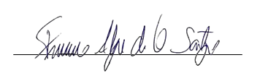
Atenciosamente,

FRANCISCO ALIPIO DE OLIVEIRA SANTIAGO

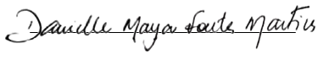
LUCIANE MARIA OLIVEIRA BRITO

DANIELLE MAYA FONTES MARTINS
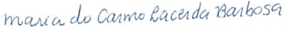
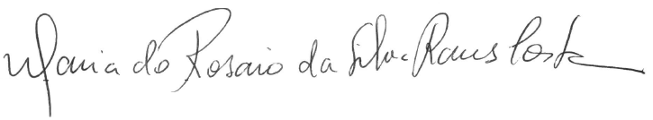
MARIA DO CARMO LACERDA BARBOSA
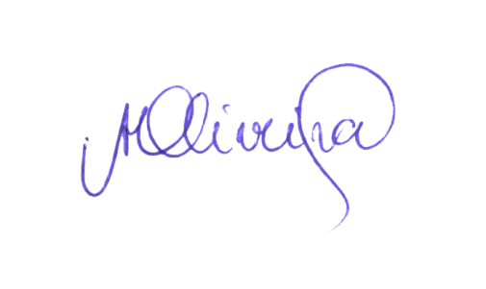
MARIA DO ROSÁRIO DA SILVA RAMOS COSTA

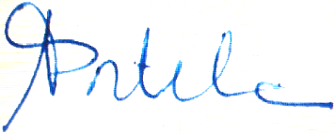
MARCIO MOYSÉS DE OLIVEIRA

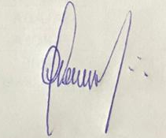
NAIR PORTELA SILVA COUTINHO

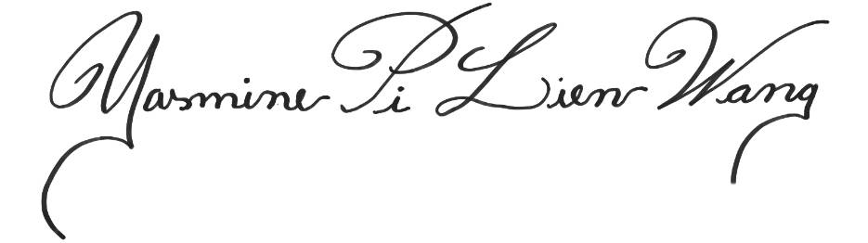
ALCIMAR NUNES PINHEIRO

YASMINE PI LIEN WANG
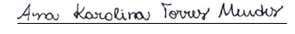
ANA KAROLINA TORRES MENDES

MARIA BETHANIA DA COSTA CHEIN

